Announcements:
- Group fasting is held every Wednesday morning
매주 수요일 아침은 우리 그룹전체가 아침금식하는날 입니다.
- Pastoral Counseling is available by request. Contact Pastor Sang (sang@sangnjh.com) to arrange an appointment.
목회상담을 요청하실 수 있습니다. 서상원 전도사님께 연락하셔서 시간을 예약하세요.
- Group daily devotions are available via email. Sign up via website.
합심 성경 묵상: 함께 성경 말씀으로 자라시길 바라시는 분들은 웹페이지를 통하여 sign up 하시면 됩니다:
- Social Events: We are going White Water Rafting on Saturday, August 31. Be sure to invite your friends! Last minute spots available. $64.
토요일 8월 31일에 White Water Rafting 하러 갑니다. 아시는 분들 꼭 대리고 오세요. $64.
- Community Outreach: Job Search Help. See website for more details.
지역 사역: Job 찾는 것을 도움. 자세한 내용은 웹페이지를 참고하시길 바랍니다.
- From today, our after service fellowship will be amongst ministries:오늘부터, 예배 후 친교는 사역끼리 모임니다
Worship Team 찬양팀 (Sarah)
Media Team 미디아팀 (이재숙)
Job Search Help (David)
Simple hang out 친교 (한고은)

Upcoming Activities
8/31 (Sat), 7am – Social Event: White Water Rafting
9/7 (Sat), 6pm – House Gathering (Whose house?)
9/21 (Sat), 6pm – Prayer Tents. Group BBQ
9/29 (Lord’s Day), 5pm – Community Outreach: Job Search Help
12/8 (Lord’s Day), 5pm – The Love That Matters 2013

 | 8/11 | 8/18 | 8/25 | 9/1
성경 봉독  Scripture Reading | 김영진 | 이재숙
기도  Prayer | 박보라 | Sarah Cho
헌금  Offering | 강서윤 | Debora No

I am because We Are
우리이기 때문에 내가 존재 한다
yo soy porque nosotros somos

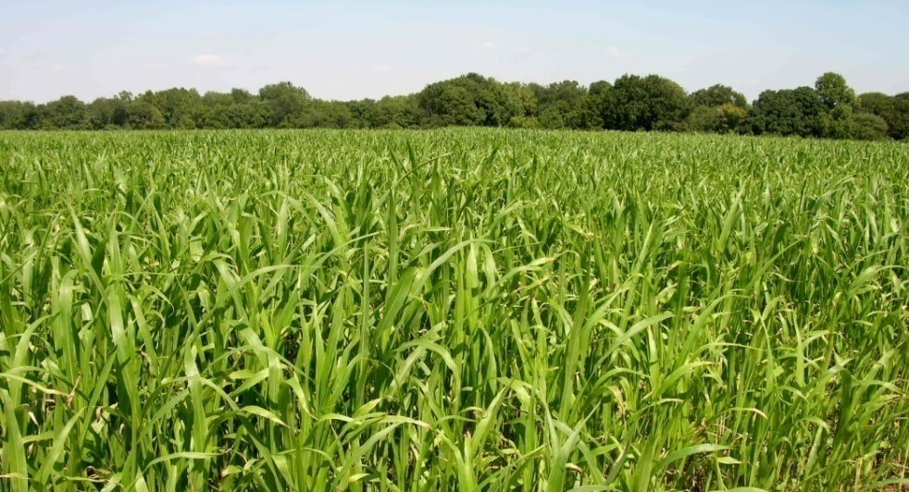

When we gather:
Let us worship (come before the transcendent God)
Let us pray (find significance through intimacy)
Let us come together (build community, love one another)

이제 내가 새로운 계명을 너희에게 준다. 서로 사랑하여라. 내가 너희를 사랑한 것처럼 너희도 서로 사랑하여라. 너희가 서로 사랑하면 모든 사람들이 그것을 보고 너희가 내 제자라는 것을 알게 될 것이다 -요한복음 13:34-35

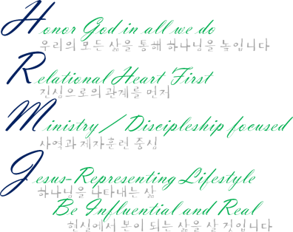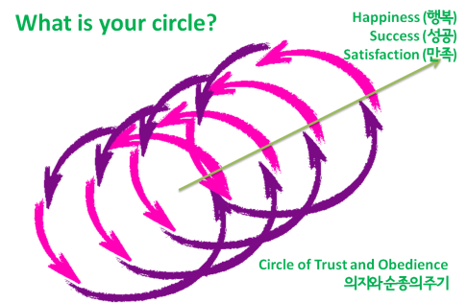

http://www.to1another.com
Lord’s Day, 1pm, August 11, 2013
Order of Service (예배순서)
Praise and Worship  찬양과 경배 |  | Together  다같이
Greet One Another  서로 인사 |  | Together  다같이
Scripture Reading  성경봉독 | Romans (로마서) 10:8-17 | 김영진
Prayer  대표 기도 |  | 박보라
Sermon  설교 | Your Lover  당신을 사랑하는 자 | 서상원 전도사
Offering & Prayer  헌금 및 기도 |  | 강서윤
Announcements  광고 |  | 서상원 전도사
Closing Praise  찬양 | Doxology  만복의 근원 하나님 | Together  다같이
Benediction  축도 |  | 황용석 목사
Communion  친교 |  | 다같이

The Gospel (복음이란):
Because of God’s grace, Jesus took the charges of our sin. As a result, we can enjoy a rich relationship with God. He will be with us and give us guidance.
하나님의 은혜로, 예수님이 우리의 죄의 값을 받았습니다. 그러므로, 우리는 하나님과 풍부한 관계를 맺을 수 있습니다. 우리와 함께 하시며 인도해주실 것입니다.
Your Lover
당신을 사랑하는 자
God loves you, do you love Him?
하나님은 당신을 사랑하십니다, 당신은 하나님을 사랑하나요?

Discussion Questions
- With whom do you feel you can be free and be yourself? What is it about that person that allows you to be free?
당신은 누구 앞에서 자유롭게 자신이 될 수 있다고 생각합니까? 그 사람 앞에서 그럴 수 있는 이유는 무엇이라고 생각하나요?

- Have you accepted Jesus as your Lord? (Have you really?) What fears do you have with completely submitting, dying, and surrendering to Jesus?
예수님을 주님이라고 영접하셨나요? (정말로요?) 예수님 앞에 복종하며, 자신에게 죽으며, 항복하는 것에 대한 어떤 두려움이 있나요?

- Have you been baptized? What fear do you have receiving it?
세례를 받으셨나요? 받는 것의 대한 어떤 두려움이 있나요?

